梅州市卫生健康局党史学习教育简报

2021年第10期

市卫生健康局党组党史学习教育领导小组办公室编 2021年6月21日

**深度融合，深耕细作**

**推动党史学习教育走深走实落地见效**

――市卫健局开展党史学习教育工作会议

为深入贯彻落实习近平总书记在党史学习教育动员大会上的重要讲话精神，确保中央、省委、市委的部署决策落实到位，6月16日下午，市卫健局召开开展党史学习教育工作会议，市委党史学习教育第二巡回指导组组长邱忠强到会指导。会议由局党组书记、局长林雨兰主持并作表态发言，局党组成员、副局长，机关党委书记周秋明对开展党史学习教育工作情况作通报。

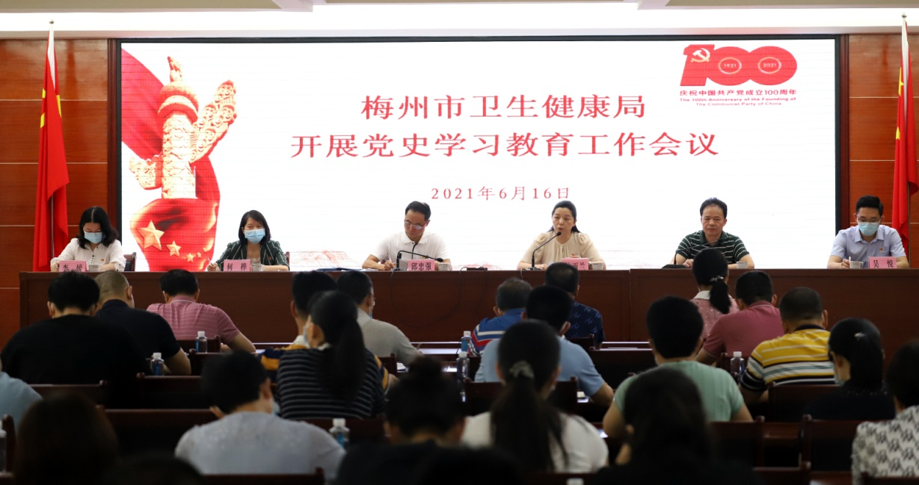

市卫健局把开展党史学习教育作为一项重大政治任务，高度重视、精心组织，坚持以习近平新时代中国特色社会主义思想为指导，围绕中心、聚焦党史学习教育目标要求，突出顶层设计、深层教育和学史力行，促进党史学习教育活动与局重点工作深度融合，扎实推动全局党史学习教育全面覆盖、走深走实、落地见效。

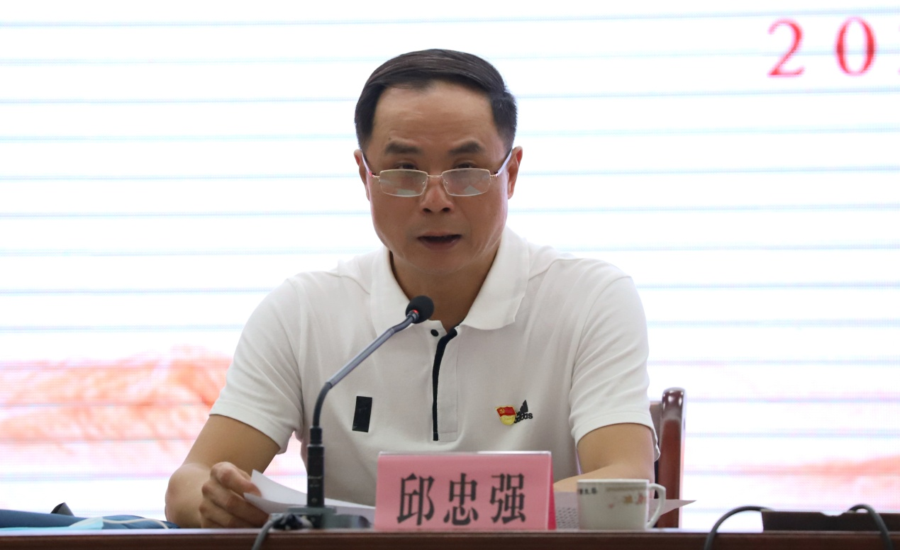

邱忠强组长传达了市委党史学习教育巡回指导工作任务和有关要求，肯定了市卫健局能够按照中央、省委、市委的安排部署，统筹做好新冠疫情防控，统一推进党史学习教育工作。同时对市卫健局下一步的党史学习教育提出指导意见。一要提高政治站位，把握党史学习教育正确政治方向，高标准、高质量开展好党史学习教育，真正做到学党史、悟思想、办实事、开新局。二要坚持问题导向，确保党史学习教育取得实效，坚持把“我为群众办实事”实践活动作为党史学习教育的重要内容和抓手并贯穿党史学习教育全过程，确保党史学习教育的学习成果转化为服务广大人民群众的实际行动。三要突出卫健工作实际，确保党史学习教育落地落实。要把规定动作不折不扣落实到位，谋划自选动作突出卫健特色，确保党史学习教育扎实推进，落地落实。四要紧盯关键环节，推进党史学习教育走深走实，认真把握近期重点工作，按照要求完成规定动作，不偏不倚、不折不扣抓好落实。

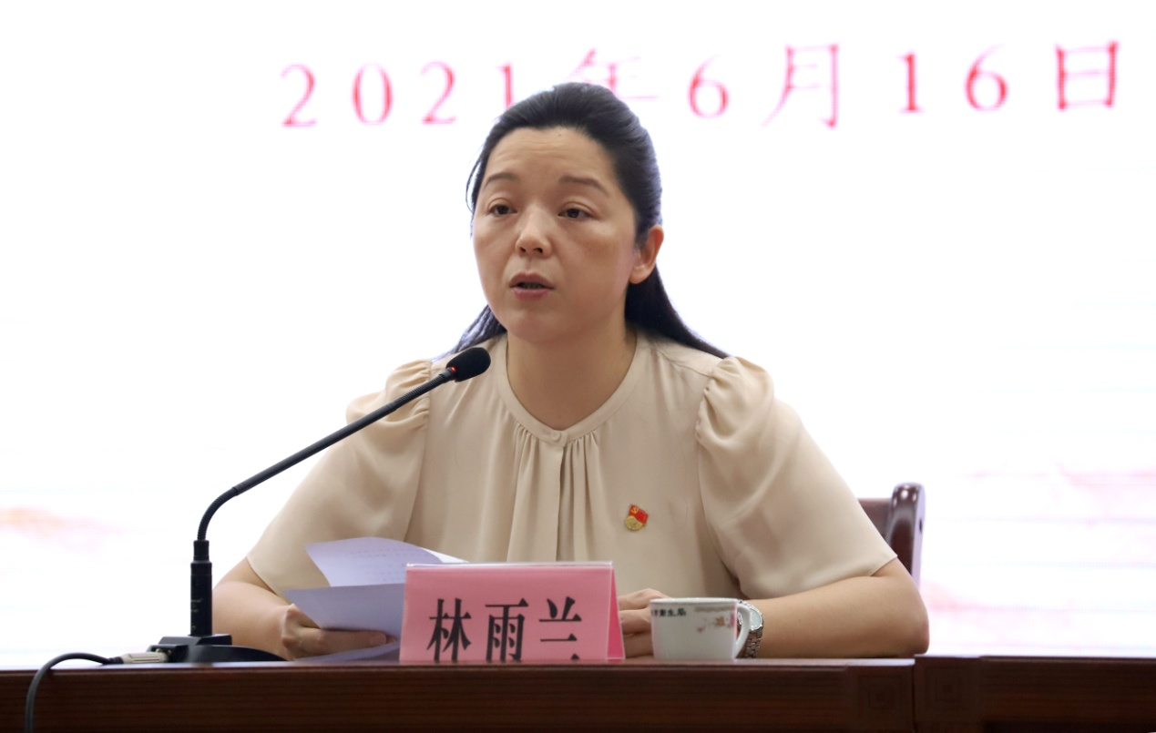

林雨兰局长表示，我们一定严格按指导组的要求，对标对表，认真抓好贯彻落实。一是以更高的要求落实政治责任。要准确把握核心要义和活动要求，不折不扣落实好党史学习教育各个环节和各项要求，切实推动党史学习教育走深走实。二是以更强的措施推动学习进度。要按照党史学习教育的重点和局党组年初确定的重点工作，融学于做，以做促学，持之以恒抓好党史学习教育。三是以更有力的行动扎实为民办实事。紧盯“我为群众办实事”实践活动进展，推动党史学习教育落地见效，让群众切实感到变化、见到实效、得到实惠，以**优异成绩迎接建党100周年。**